# ESTUDO PRELIMINAR

## DESCRICIÓN DO PROXECTO

**VIAJAMOS!** é unha web deseñada para axudar ás persoas que lles guste viaxar e organizar as súas viaxes dende un mesmo punto. O obxectivo é crear unha ferramenta cómoda, accesible e visible que sexa fácil de usar e que centralice toda a información da viaxe do usuario.

### XUSTIFICACIÓN

A idea nace da necesidade de que as persoas que, como a min, lles gusta viaxar, deben empregar varias aplicacións para organizar as súas viaxes. Isto ocasiona un pouco de caos e desorde. Aquí está todo centralizado nun mesmo sitio. Dende os voos, ou transportes que se van necesitar, coma os aloxamentos e incluso a planificación das actividades de cada un dos días creando itinerarios.

Existen aplicacións parciais (reserva de voos, reserva de aloxamentos...), pero poucas que integren todo nun único espazo, o que representa unha oportunidade para diferenciarse.

### FUNCIONALIDADES

As funcionalidades que presentará o proxecto son:

* Rexistro e login de usuarios.
* Crear, editar e eliminar viaxes.
* Crear, editar e eliminar itinerarios.
* Crear, editar e eliminar anotacións sobre a viaxe.
* Crear, editar e eliminar aloxamentos.
* Crear, editar e eliminar transportes
* Subir e eliminar fotos

### NECESIDADES

Como se comentaba anteriormente, existen varias aplicacións que, de forma parcial, fan todo isto que ofrece VIAJAMOS! pero poucas hai que xunten todo nun mesmo lugar de xeito personalizado, sinxelo e gratuíto. Está pensada para o público en xeral.

Pensada incluso para nun futuro poder compartir esas viaxes se se fan en grupo, poder facer un seguimento dos gastos que se están a facer durante a viaxe e incluso que a galería de fotos se poida vincular á nube persoal de cada usuario (Google Fotos ou Amazon Fotos).

Outra das melloras futuras poderá ser que haxa o usuario de empresa que que consiste en que as empresas poderán organizar as súas viaxes de negocios na web e poder compartir cos seus empregados.

### A QUEN VAI DIRIXIDO?

O público obxectivo de VIAJAMOS! é o seguinte:

* Xóvenes viaxeiros (18-35 anos). Este público adoita viaxar con amigos, en parella ou mesmo en solitario e buscan ferramentas dixitais para organizarse.
* Familias viaxeiras: as familias adoitan planificar as viaxes con antelación e con moito detalle sobre todo se hai nenos pequenos. Adoitan levar todo atado dende a casa. VIAJAMOS! é unha boa opción para planificar toda a viaxe dende un mesmo lugar.
* Viaxeiros independentes: persoas que prefiren organizar as súas viaxes sen depender de axencias tradicionais.

Nun futuro, cando se poida gardar os gastos ou vincular galería de imaxes á nube poderase abrir o público obxectivo xa que poderá estar destinada a estudantes ou mochileiros que precisen controlar mellor os seus gastos. Tamén será público obxectivo, nun futuro, os grupos de amigos que organicen viaxes xuntos cando a aplicación deixe compartir as viaxes entre varias persoas.

### MODELO DE NEGOCIO

Este proxecto basearase nun modelo de negocio freemium con opción de subscrición. Está orientado a ofrecer un servizo útil e accesible para calquera persoa interesada en planificar as súas viaxes de forma autónoma sen depender de ninguén.

A aplicación ofrecerá na versión gratuíta unhas funcionalidades básicas que serán as que se enumeran a continuación:

* Rexistro e creación dun perfil persoal
* Xestión e planificación de viaxes e itinerarios
* Subida de notas asociadas ás viaxes
* Subida de fotos
* Acceso a toda a información da viaxe (aloxamentos, transportes, destinos..)

Se o usuario opta pola opción Premium, á que se terá acceso mediante unha subscrición mensual ou anual, terá acceso ás seguintes funcionalidades:

* Integración con servizos externos (reserva de voos ou outros transportes, hoteis..).
* Creación e xestión das viaxes de forma colaborativa entre varios usuarios.
* Estatísticas dos gastos.
* Conexión ca nube para almacenamento de fotos.

## REQUERIMENTOS

A continuación enumeramos as tecnoloxías e ferramentas necesarias para desenvolver a páxina web:

* Frontend:
  + HTML5
  + CSS
  + JavaScript
  + Bootstrap(framework para o deseño responsivo)
* Backend:
  + PHP
* Base de datos:
  + MySQL, xestionada mediante phpMyAdmin en XAMPP
* Servidor local:
  + Apache (XAMPP)
* Outros recursos:
  + Flaticon: páxina onde se buscan as iconas que se utilizan na web (<https://www.flaticon.es/>)
  + Pixabay: banco de imaxes (<https://pixabay.com/es/>)
  + Git e Github: control de versións para o seguimento do proxecto e posibles colaboracións futuras.
  + Visual Studio Code: entorno de desenvolvemento.
  + Google Chrome: onde se fan as probas e se comproba que a aplicación funciona correctamente.

Nun futuro poderanse usar outros servizos como a posible integración con Google Maps API ou o uso de APIs de reserva de transportes, aloxamentos ou outros servizos.

# ANÁLISE E REQUIRIMENTOS DO SISTEMA

## FUNCIONALIDADES

A aplicación terá as seguintes funcionalidades que se verán reflexadas na seguinte táboa:

|  |  |
| --- | --- |
| ACCIÓN | DESCRICIÓN |
| Rexistro de usuarios | Créase un formulario con distintos datos. Os datos serán gardados na base de datos |
| Login | O usuario introduce o correo e o contrasinal e o sistema comproba os datos para permitirlle o acceso |
| Modificar conta | Mediante un formulario pódense modificar os datos da conta. Eses datos serán actualizados na base de datos |
| Eliminar conta | O usuario pode eliminar a conta e todos os seus datos relacionados. Esa conta será eliminada tamén da base de datos |
| Crear viaxe | Mediante un formulario créase unha nova viaxe indicando datos coma o destino ou datas. Eses datos gardaranse na base de datos e asociaranse ao perfil do cliente |
| Modificar viaxe | En calquera momento o usuario pode modificar calquera dos datos da viaxe. |
| Eliminar viaxe | O usuario pode eliminar unha viaxe en calquera momento. |
| Crear itinerario | Dentro de cada viaxe o usuario terá un apartado onde poderá crear os itinerarios necesarios para a súa viaxe con datos como os lugares, as datas ou as actividades que se van realizar. Esta información tamén se garda na base de datos. |
| Modificar itinerario | O usuario pode modificar os datos dos itinerarios en calquera momento |
| Eliminar itinerario | O usuario pode eliminar un itinerario en calquera momento |
| Crear aloxamento | Dentro da viaxe tamén se poden rexistrar os aloxamentos da viaxe mediante formulario. Os datos gárdanse na base de datos. |
| Modificar aloxamento | Os rexistros dos aloxamentos pódense modificar en calquera momento |
| Eliminar aloxamento | En calquera momento se pode eliminar un rexistro de aloxamento |
| Crear transporte | Dentro da viaxe pódense rexistrar os transportes mediante formulario. Os datos irán á base de datos |
| Modificar transporte | O usuario pode modificar calquera rexistro de transporte |
| Eliminar transporte | Elimina un rexistro de transporte |
| Crear nota | Nas viaxes tamén se poden crear notas relacionadas ca viaxe. Os datos gárdanse na base de datos |
| Modificar nota | Modifica calquera dos rexistros de notas |
| Eliminar nota | Elimina un rexistro de notas |
| Subir foto | En cada viaxe pódese, mediante formulario, crear un banco de imaxes relacionadas ca viaxe |
| Eliminar foto | Elimina un foto |
| Consulta da información | O usuario pode consultar calquera dos datos da viaxe que foron rexistrados |

## TIPOS DE USUARIOS

Nesta aplicación haberá catro tipos de usuarios:

* Usuario visitante: este usuario solo terá acceso á páxina principal onde poderá consultar a información xeral sobre a aplicación. Ademais na pantalla haberá un botón para poder rexistrarse en caso de que o desexe. Non poderá crear nin gardar viaxes ata que non estea rexistrado.
* Usuario básico: o usuario básico está xa rexistrado na aplicación e pode acceder ás funcionalidades básicas ou principais coma por exemplo crear viaxes, editar itinerarios ou subir fotos. Este usuario tería acceso ás funcións da versión gratuíta da aplicación.
* Usuario premium: este usuario pode facer todo que fai o básico e ademais terá acceso ás funcionalidades da versión premium como poden ser sincronización coa nube, exportar as viaxes en PDF, ou ter acceso a APIs de terceiras plataformas para acceder máis rápido á información.
* Usuario administrador: este usuario ten acceso para xestionar usuarios, ver ou eliminar calquera contido, acceder a estatísticas.

## NORMATIVA

Ao o estar manexando datos persoais de terceiras persoas a aplicación ten que cumprir coa lexislación vixente, tanto a nivel nacional como europeo, sobre a protección de datos e dereitos dixitais. Estas leis son:

* Lei Orgánica 3/2018, do 5 de decembro (LOPDPGDD), de Protección de Datos Persoais e garantía dos dereitos dixitais.
* Regulamento (UE) 2016/679 do Parlamento Europeo e do Consello (GDPR), relativo á protección das persoas físicas no tratamento de datos persoais e á libre circulación destes datos.

O usuario saberá que se está cumprindo coa normativa porque no pé da páxina haberá tres enlaces a tres documentos onde se poderá ver información relacionada con isto. Estes documentos son os seguintes:

* Aviso legal: identificación da persoa responsable do proxecto VIAJAMOS!, os datos de contacto e a finalidade da web.
* Política de privacidade: descríbese como é o tratamento dos datos persoais, o tempo de conservación deses datos e dereitos de acceso, rectificación e eliminación.
* Política de cookies: aviso sobre o uso de cookies técnicas e de análise, coa posibilidade de aceptar ou rexeitar.

Ademais, os datos sensibles, como contrasinais, gardaranse de xeito cifrado na base de datos, o acceso a información persoal necesitará autenticación mediante usuario e contrasinal e a transmisión de datos farase a través de conexión seguras como HTTPS (nun futuro despregamento).

# PLANIFICACIÓN

## METODOLOXÍA PREVISTA

En todas as fases do proxecto imos usar unha metodoloxía en cascada, con revisión ao final para poder avanzar á seguinte.

## FASES PLANIFICADAS

### ESTUDO PRELIMINAR

Nesta fase basicamente o que se fai é unha **descrición do proxecto** e inclúense os **requirimentos** necesarios para desenvolver o proxecto.

A parte da descrición ao mesmo tempo divídese en varias fases que se mostran na seguinte táboa:

|  |  |
| --- | --- |
| FASE | DESCRICIÓN |
| Xustificación | Explicar como xurdiu a idea do proxecto e que obxectivos persegue |
| Funcionalidades | Explicar de forma xeral as funcionalidades da aplicación |
| Estudo de necesidades | Mencionaranse aplicacións semellantes que resolvan problemas similares |
| Público obxectivo | Describir a que público vai ir dirixida a aplicación |
| Modelo de negocio | Explicar cal vai ser o modelo de negocio do proxecto e dar unha xustificación de porque vai ser así |

Para esta fase necesitaremos un ordenador e documento de texto para ir anotando toda a información.

Estímase que o tempo destinado será dunha semana.

### ANÁLISE

Na parte da **análise** explicase toda a funcionalidade da aplicación pero desta volta máis detallada, explicando o que fai concretamente cada cousa. Ademais neste apartado tamén se explican os tipos de usuarios que vai ter a aplicación e coméntase tamén a que partes ou a que información teñen acceso ou no eses usuarios.

Tamén se explica nesta fase toda a parte relacionada ca parte da normativa. Menciónanse as leis ás que vai estar suxeita a aplicación e faise referencia a que a páxina vai ter no seu pé tres enlaces á información de aviso legal, política de cookies e política de privacidade.

Ao igual que na fase anterior, os recursos necesarios son un ordenador e un procesador de texto para ir documentando a información.

O tempo estimado será tamén dunha semana.

### DESEÑO

Na fase de deseño móstranse os diferentes diagramas, esquemas e deseños que axuden a describir o proxecto detallando os compoñentes, funcionalidades, base de datos e interfaces.

Entre os diagramas que se mostran nesta fase están os **diagramas de arquitectura** que o que fan é representar de forma gráfica a aplicación e todo o que ten que ver con ela como os seus compoñentes a todas as interrelacións coa base de datos.

Unha vez teñamos os diagramas de arquitectura debemos mostrar tamén os diagramas de base de datos para ver o modelo entidade/relación que hai entre as diferentes táboas.

Por último hai que facer un deseño de interfaces do usuario onde se mostra cada unha das vistas da aplicación ás que calquera dos usuarios vai ter acceso e a información de como navegar dunha ventá a outra.

Para este apartado necesitamos un ordenador e unha web ou aplicación que axude a facer estes diagramas.

O tempo estimado para isto ronda unha semana.

### CODIFICACIÓN E PROBAS

A fase de codificación e probas é unhas das máis importantes porque é a fase na que se vai desenvolver todo o proxecto.

Esta fase fai que a medida que se vaia codificando xorden problemas que deriven en cambios na fase de deseño inicial.

Crearase unha carpeta no repositorio de GitHub para ir subindo o código frecuentemente.

Tamén se crearán varios prototipos onde se irán describindo as funcionalidades que se inclúen neles.

Se se usan tecnoloxías que non se usaron durente o curso tamén o hai que mencionar describindo o reto que supuxo e os problemas que se atopen.

Por último hai que realizar as probas necesarias para probar que todo funciona como esperamos.

Para esta fase necesitamos un ordenador, un IDE para poder codificar (neste caso Visual Studio Code), unha ferramenta para o control de versión como é Git e un repositorio para ir subindo o código como é GitHub.

O tempo estimado é de 4 semanas.

### MANUAIS

Nesta apartado hai que realizar todos os manuais necesarios tanto para a instalación do proxecto como para que o usuario saiba usar a aplicación.

Os manuais que se incluirán son:

* **Manual técnico do proxecto**: onde se explicará o que ten que facer calquera persoa para descargarse o código e poñer o proxecto en marcha para poder continuar co seu desenvolvemento. Tamén se mencionarán as melloras futuras que poida ter o proxecto.
* **Manual do usuario**: neste manual explicarase o funcionamento da aplicación a nivel usuario.

Outra información que vai nesta fase é a planificación e orzamento finais, explicando cales foron as causas das posibles desviacións e tamén se mencionarán as referencias empregadas para a realización do proxecto.

Para a realización desta fase necesítase un ordenador e un procesador de texto para desenvolver cada un dos apartados.

O tempo estimado é dunha semana.

## CALENDARIO

Despois de describir toda a planificación e vendo o tempo que vai levar cada parte, a continuación móstrase un diagrama de Grant onde se pode ver de xeito mais visual a duración total da realización do proxecto e canto vai ser a duración de cada unha das fases descritas no apartado anterior.

Tense en conta como fecha inicial o 1 de outubro e como fecha final o 30 de novembro.

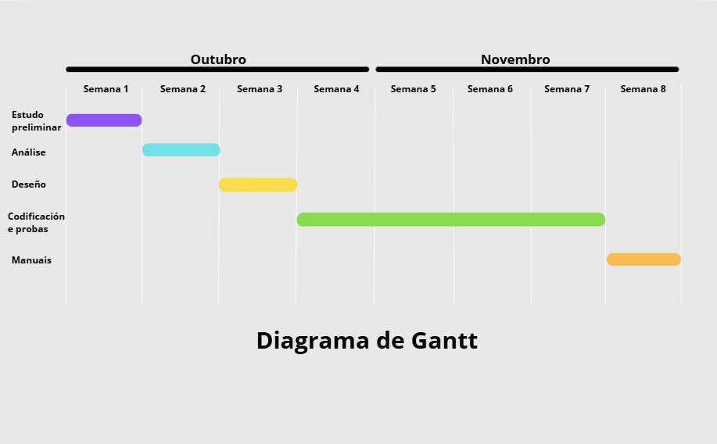

# ORZAMENTO

## FORMA XURÍDICA

Este proxecto vai ser explotado como unha empresa individual baixo o nome de VIAJAMOS! Elíxese este tipo de empresa porque é a opción máis sinxela e económica para empezar. Outras das vantaxes que ten esta forma xurídica é que non require dun capital social mínimo, os trámites de constitución son rápidos e baratos e permite comezar a actividade cun só titular.

## INVESTIMENTOS INICIAIS

|  |  |  |
| --- | --- | --- |
| Concepto | Descrición | Custo estimado (€) |
| Dominio e hosting web (1 ano) | Rexistro do dominio *viajamos.es* e servizo de hospedaxe anual | 100 € |
| Equipamento informático | Ordenador portátil, pantalla e periféricos necesarios para o desenvolvemento e mantemento da web | 950 € |
| Software e licenzas | Suite ofimática: **Microsoft Word** (licenza propietaria). Antivirus: **Windows Defender** (licenza propietaria). Ferramentas de deseño web: **Visual Studio Code** (licenza MIT) | 70 € |
| Deseño gráfico e imaxe corporativa | Creación de logotipo, iconas e identidade visual da marca | 200 € |
| Material funxible | Papel, cartuchos, bolígrafos, cadernos, etc. | 50 € |
| Promoción inicial | Campaña publicitaria de lanzamento en redes sociais e Google Ads | 300 € |
| Man de obra | O traballo realizarase durante 8 semanas a unha media de 4h ao día de luns a venres polo que as horas totais son de 160. O prezo por hora traballada será de 15€. | 2.400 € |
| Total investimento inicial: 4.070 € | | |

## CUSTOS ANUAIS

|  |  |  |
| --- | --- | --- |
| Concepto | Descrición | Custo anual (€) |
| Dominio e hosting (renovación) | Renovación anual do dominio e plan de hospedaxe | 100 € |
| Subministracións e conexión a Internet | Electricidade, conexión a Internet e outros servizos básicos | 360 € |
| Mantemento web e copias de seguridade | Actualizacións de seguridade, corrección de erros e melloras | 180 € |
| Publicidade continua | Campañas mensuais en redes e SEO | 300 € |
| Cota de autónomos (tarifa plana) | 80 €/mes durante o primeiro ano | 960 € |
| Outros gastos varios | Desprazamentos, material de oficina, imprevistos | 150 € |
| Total custos anuais: 2.050 € | | |

## PREVISIÓN DE INGRESOS ANUAIS

Tendo en conta que o proxecto vai saír como versión gratuíta e o obxectivo é probar o seu funcionamento a través do uso que lle dean os usuarios non se espera que haxa ingresos no primeiro ano ou se os hai son moi baixos (posibles probas de monetización como a versión Premium, futura mellora, que serían uns 100€).

## BALANCE E RESULTADO ESTIMADO (1 ANO)

|  |  |
| --- | --- |
| Concepto | Total (€) |
| Investimento inicial | 1.670 € |
| Custos anuais | 2.050 € |
| Ingresos anuais estimados | 100 € |
| Resultado do primeiro ano –3.620 € (investimento sen retorno inicial) | |

Ao optar por centrarse en desenvolver, probar e validar o produto é normal que o primeiro ano o balance sexa negativo. Os ingresos chegarán cando se implante a versión premium e os seus servicios adicionais (segundo e terceiro ano).

## POSIBLES AXUDAS E SUBVENCIÓNS

Algunhas das posibles axudas e subvencións ás que se pode optar tanto a nivel nacional como a nivel autonómico son:

|  |  |
| --- | --- |
| Axuda / Programa | Descrición |
| Programa Kit Digital | Axudas económicas para a dixitalización de autónomos e pequenas empresas: páxinas web, e-commerce, ciberseguridade, xestión de clientes, etc. |
| Kit Consulting | Servizo de asesoramento financiado para pymes e autónomos que xa participaron no Kit Digital. Axuda na mellora da estratexia dixital. |
| Bonificacións e Tarifa Plana Autónomos | Redución da cota de Seguridade Social para novos autónomos (por exemplo, 80 €/mes durante o primeiro ano). |
| Programa de Promoción do Emprego Autónomo | Subvencións directas para persoas que se dean de alta como autónomos e manteñan a actividade un tempo mínimo. |

|  |  |
| --- | --- |
| Axuda | Descrición |
| Programa para a promoción do emprego autónomo e a Cuota Cero (cód. TR341D) | Dirixida a persoas desempregadas que se incorporan como autónomas ou queren iniciar actividade por conta propia en Galicia. |
| Bono das persoas traballadoras autónomas (cód. TR341Q) | Axudas para autónomos xa consolidados en Galicia, para mellorar competitividade mediante investimento en ferramentas, web, equipamento, etc. |

# DESEÑO

## DIAGRAMA DE ARQUITECTURA

Resúmense varios puntos importantes que se foron mencionando ao longo do documento para entender mellor o diagrama de arquitectura que se presenta a continuación.

O proxecto VIAJAMOS! é unha páxina web de viaxes onde os usuarios pódense rexistrar cunha versión inicial básica que ten como obxectivo que ditos usuarios poidan ver, gardar e xestionar viaxes e que dende a parte da empresa se poidan xestionar os contidos da aplicación e aos clientes.

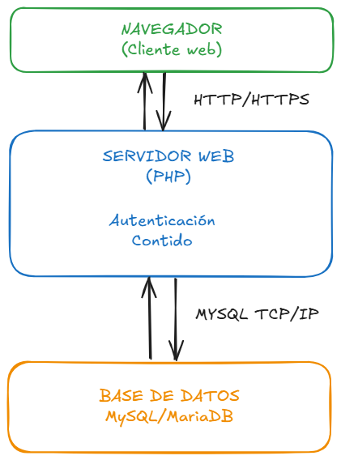O proxecto está montado en XAMPP (PHP + MySQL + Apache) e ten unha base de datos onde se gardan todos os datos que van rexistrando os usuarios.

Tendo todo esto en conta, o diagrama de arquitectura quedaría da seguinte maneira:

## DIAGRAMA DE BASE DE DATOS

### MODELO ENTIDADE/RELACIÓN

### MODELO RELACIONAL

## DISEÑO DE INTERFACE DE USUARIO

A continuación desenvólvese o apartado de interface de usuario. Neste apartado incluiranse todos os deseños das diferentes vistas que ten a aplicación así como a información de como navegar dunha pantalla a outra.

Antes de comezar a desenvolver o apartado das vistas, mostrarase o logo e icona da aplicación, a paleta de cores que se usa, así como o tipo de tipografía. Ademais citaranse os diferentes compoñentes que se verán por toda a aplicación.

#### LOGO E ICONA

O logo mostrase no menú en todas as pantallas, tamén se mostra na páxina de login. Sempre que se cliquee nese logo volverase á páxina de inicio.



A imaxe da icona móstrase no favicon e nos formularios de rexistro e perfil.



#### PALETA DE CORES



Estas son as cores que se poden ver por toda a aplicación. A continuación explícase onde se usa cada unha delas:

* Azul (#3498DB): esta cor é a cor primaria da aplicación xa que é a cor principal da marca. Úsase nos botóns, nos títulos de cada un dos apartados que ten unha viaxe e como fondo das cartas de presentación das viaxes.
* Amarelo (#F1C40F): é a cor usada como fondo dos formularios e na presentación dos datos de cada un dos apartados dunha viaxe.
* Gris (#2C3E50): é a cor dos títulos, dalgúns textos como o menú ou o pé de páxina e dalgunhas iconas.
* Branco (#FFFFFF): esta é a cor do texto dos botóns, das iconas das cartas das viaxes e dalgúns textos como o de ditas cartas.
* Vermello (#FF3131): esta cor só se usa nos botóns de cancelar e eliminar dos formularios.

#### TIPOGRAFÍA

A tipografía que se fai usar en toda a aplicación vai ser *Open Sans*. Podémola ver de xeito normal ou en negriña, en maiúsculas ou minúsculas e en diferentes tamaños.

#### COMPOÑENTES

Na aplicación podemos atopar diferentes elementos, que son comúns en moitas das páxinas. Os elementos son:

* **Menú: a aplicación presenta un menú fixo en todas as páxinas da aplicación. O menú pode ser diferente en canto ao contido. Se o usuario é un *usuario visitante,* é dicir, non ten conta solo se mostrará o acceso ao formulario de login, ou rexistro. Se é un *usuario básico* ou *usuario premium* no menú terase acceso ás viaxes e a páxina de perfil. A continuación móstrase unha mostra de cada un deles.



* Pé de páxina: o pé de páxina, ao igual que o menú, aparece en todas as páxinas da aplicación e, ao igual que o menú, é diferente se o ve un *usuario visitante* a se o ve un *usuario básico* ou *usuario premium.* Se o usuario é visitante solo verá un texto sobre a reserva dos dereitos, mentres que se é un básico ou premium ve ademais os enlaces ás paxinas de *Aviso legal*, *Política de privacidade* e *Política de cookies*.
* Botóns: os botóns atópanse nos formularios da aplicación, principalmente, e poden ser azuis para crear ou gardar elementos ou vermellos para cancelar ou eliminar elementos.



* Tarxetas: estes elementos mostran as viaxes creadas con algúns datos sobre as mesmas. Teñen fondo azul e texto en cor branco.

#### ICONAS

As iconas que se usan na aplicación son:



MAIS

ALOXAMENTOS



EDITAR

ELIMINAR

VER

PERFIL

NOTAS

TRANSPORTES

ITINERARIOS

FOTOS

#### VISTAS

Neste apartado mostraranse as diferentes vistas polas que navegará o usuario e o que se pode facer en cada unha delas.

##### INICIO

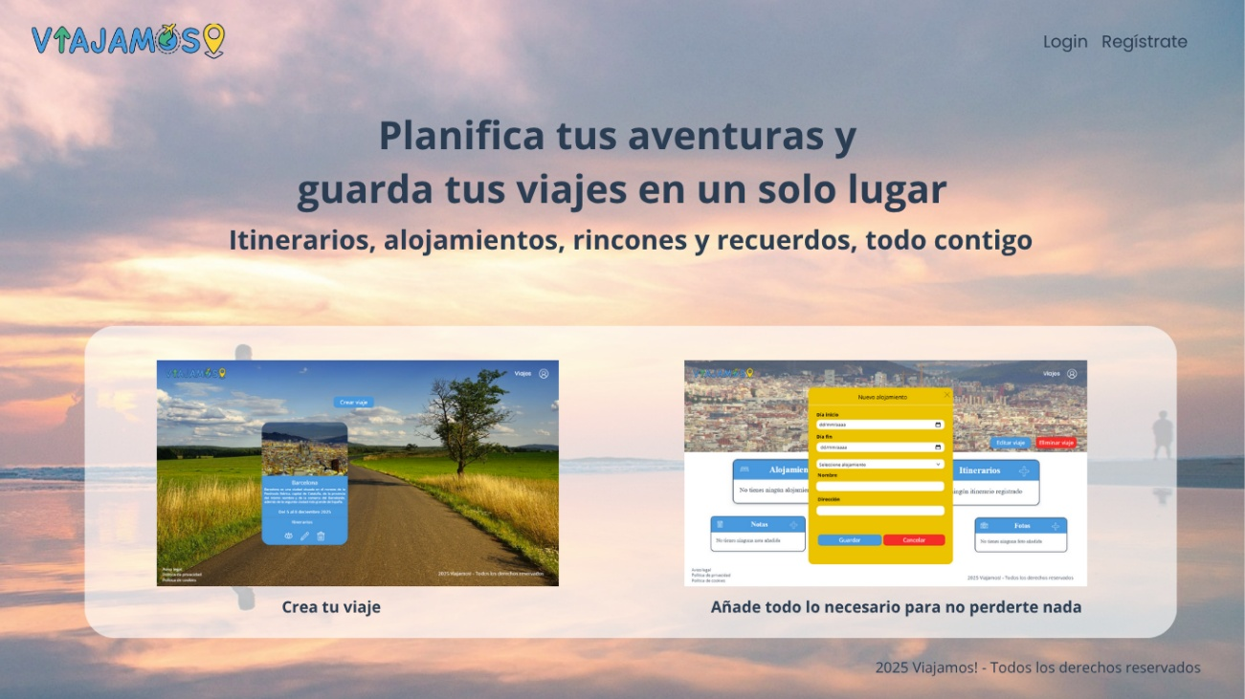

A paxina de *Inicio* pódea ver calquera dos usuarios. Os usuarios visitantes é a única páxina á que teñen acceso. Nela podemos atopar os enlaces á paxina de *Login* (para usuarios con conta) e a páxina de *Regístrate* á que poden acceder os usuarios visitantes que queiran facerse unha conta.

##### REGÍSTRATE

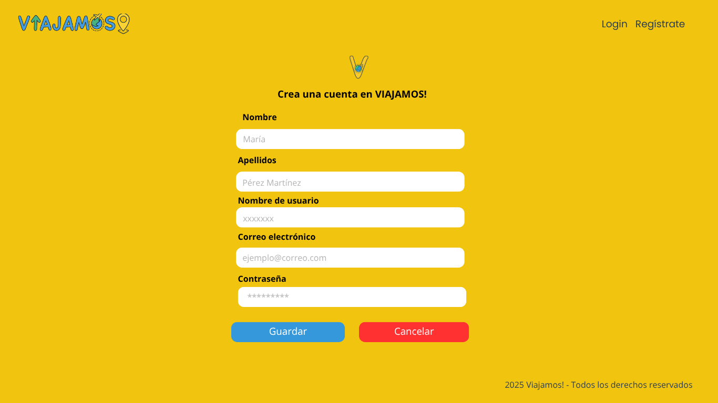

Desde a páxina de *Regístrate* o usuario que non teña conta poderá crear unha cubrindo o formulario. Ademais dende esta páxina pódese volver ao inicio clicando no icono e á páxina de *Login*.

##### LOGIN

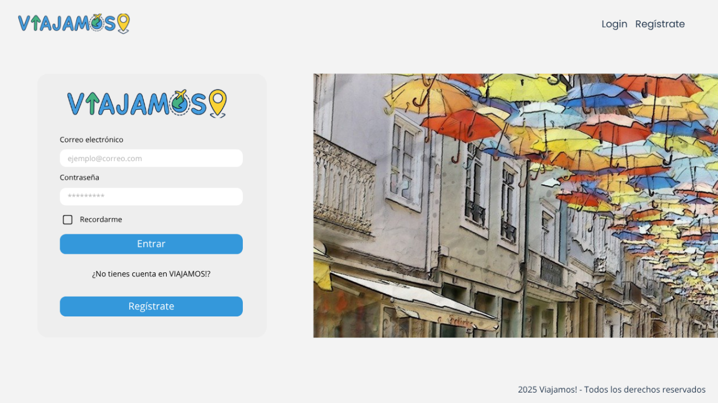

A páxina de *Login* presenta un formulario para que os usuarios que teñen unha conta na aplicación se poidan autenticar e entrar na súa conta. Desde aquí pódese acceder tamén á páxina de *Regístrate* dende dous sitio, o botón do formulario e dende o enlace do menú.

##### PERFIL

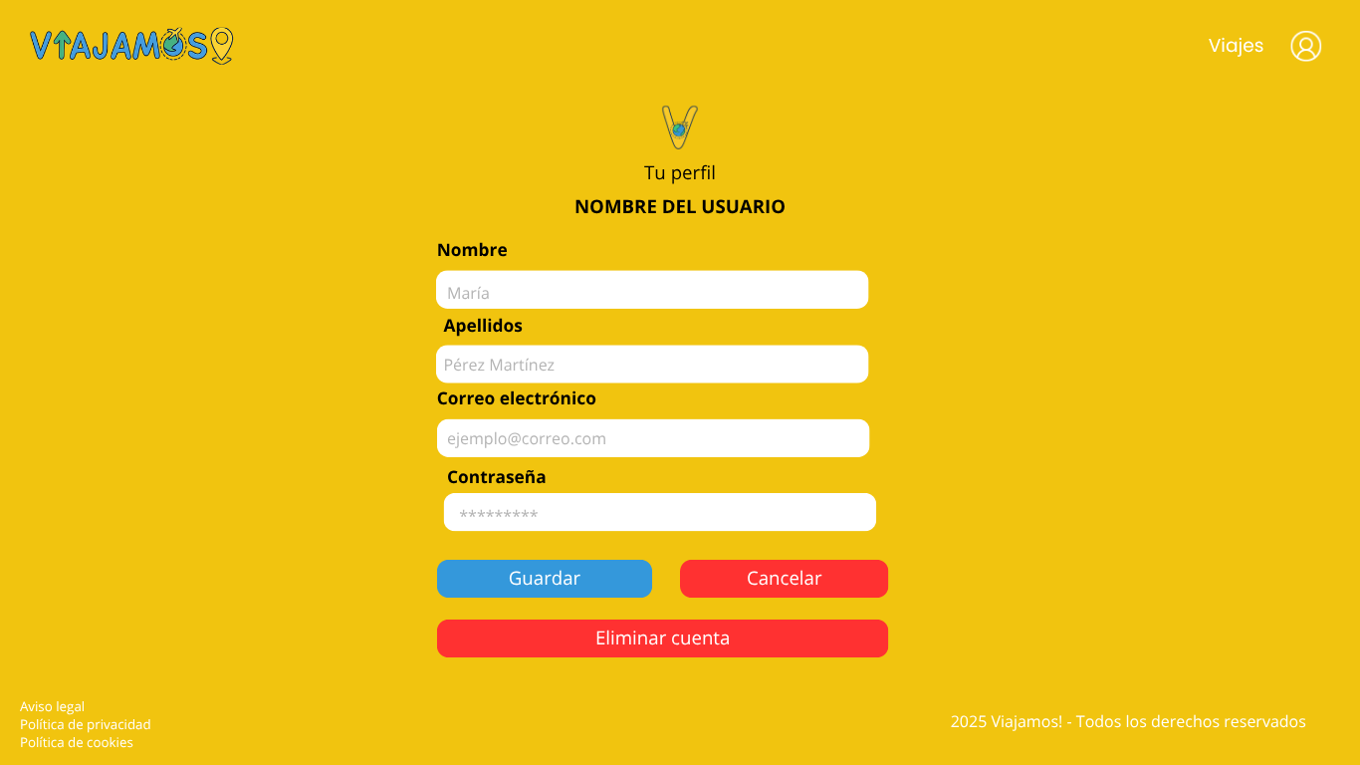

Na páxina de *Perfil* o usuario pode acceder aos datos da súa conta e editalos en calquera momento. A esta páxina só ten acceso aqueles usuarios que teñan conta. Dende aquí pódese acceder á paxina de *Viajes* dende o menú para ver todas as viaxes que teña o usuario creadas.

Á esta páxina de *Viajes* e así como a de *Perfil, Aviso legal, Política de privacidad* e *Política de cookies* poderase acceder dende todas as páxinas, polo que non se explicará máis de aquí en diante.

##### VIAJES

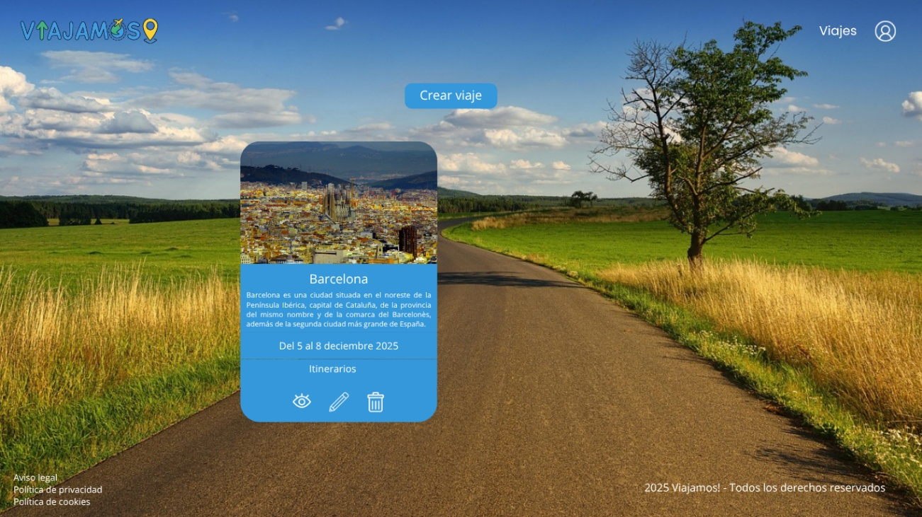

Esta páxina mostra as viaxes que ten creadas o usuario. Dende ela pódese crear unha nova viaxe a través do botón *Crear viaje*. As viaxes preséntanse en forma de carta onde se mostran os datos básicos como poden ser o destino, unha descrición ou os días que vai durar a viaxe. Ademais pódense ver unhas iconas que nos serven para acceder de forma rápida aos datos da viaxe ou incluso eliminala. A icona do ollo permite ao usuario acceder a todos os datos desa viaxe, ese enlace leva á paxina de *Detalle viaje;* o lapis permite editar os datos da viaxe, esto abre un formulario; e por último a icona do cubo da basura permite eliminar esa viaxe.

##### CREAR VIAJE

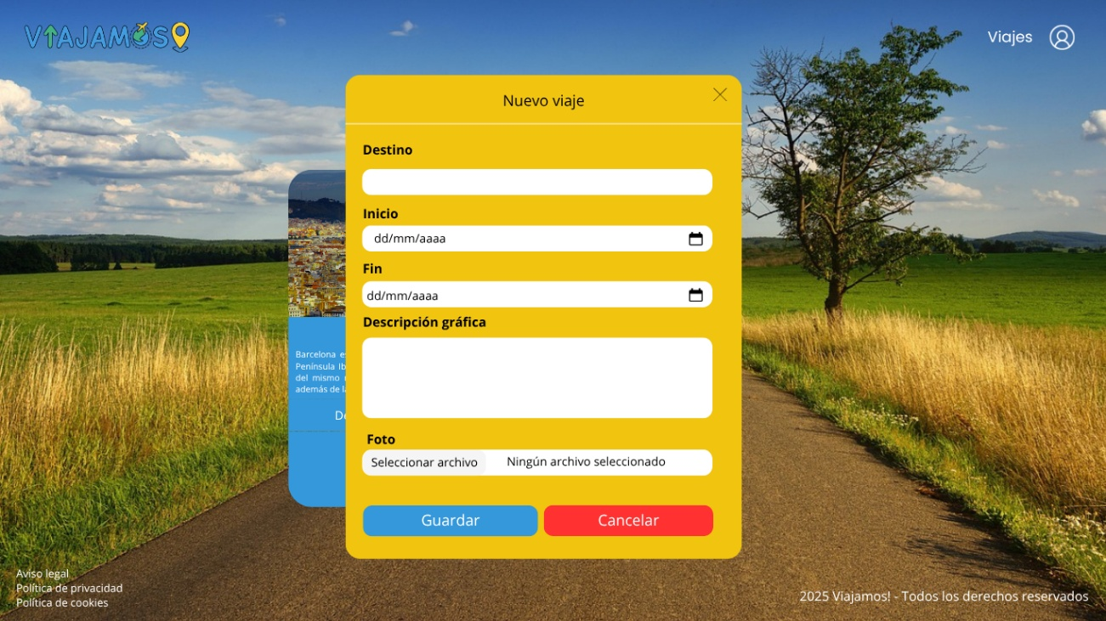

Se dende a páxina de *Viajes,* se clica no botón de *Crear viaje* accederase a este formulario onde se introducirán os datos necesarios para creala. Unha vez introducidos gardamos co botón de *Guardar* para crear a viaxe. Ese botón levará á paxina de *Viajes* de novo.

##### DETALLE VIAJE

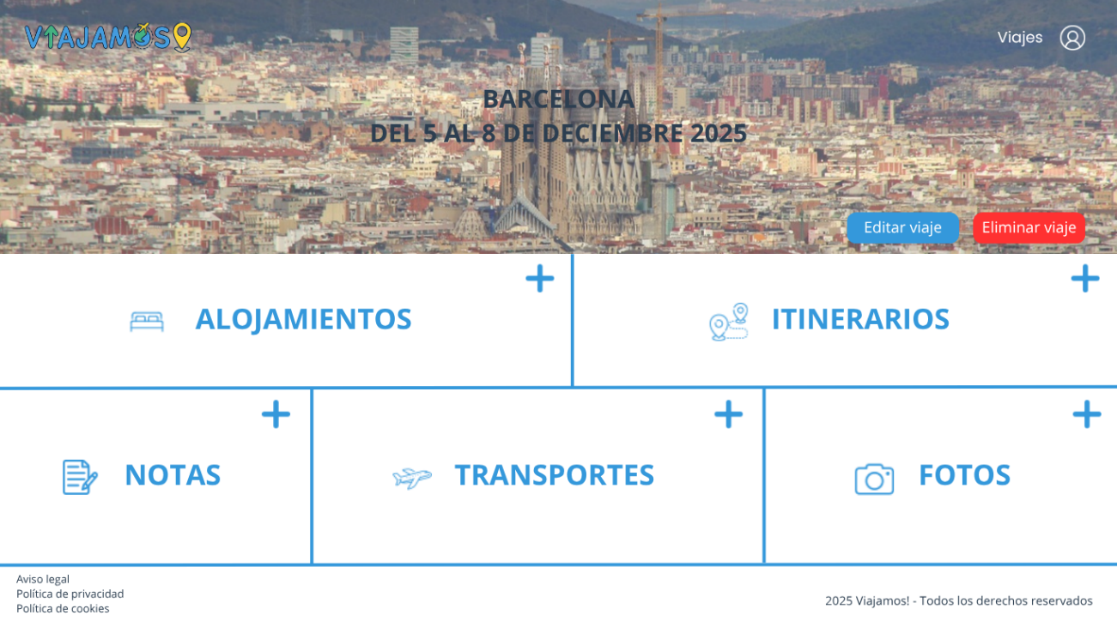

Como se mencionou anteriormente, cando na páxina de *Viajes* se clica na icona do ollo, accédese a esta pantalla onde se poden ver todos os apartados que ten unha viaxe. Dende esta páxina pódese editar ou eliminar dita viaxe. Se se clica na icona de *máis* abriranse cada un dos formularios de cada apartado para crear un e se se clica no nome accédese á vista de todos os elementos creados para cada apartado.

##### CREAR ALOJAMIENTO

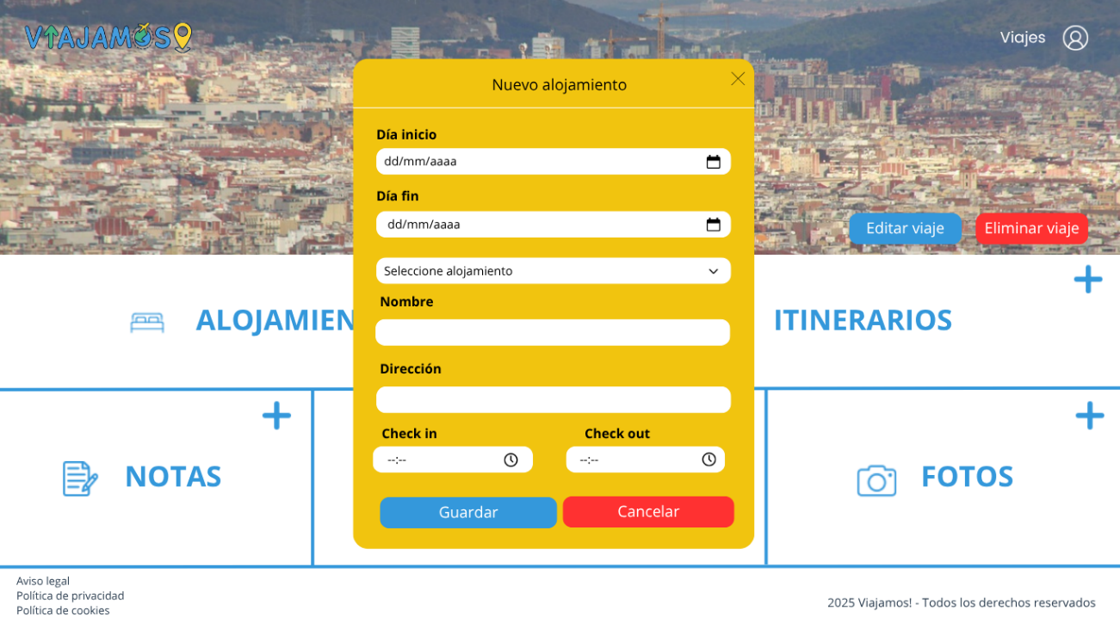

A esta páxina accédese premendo a icona de *máis* na páxina de *Detalle viaje*. Unha vez que os datos están cubertos gárdanse no botón *Guardar* e o formulario cérrase levando ao usuario a páxina de *Vista alojamientos*.

##### VISTA ALOJAMIENTOS

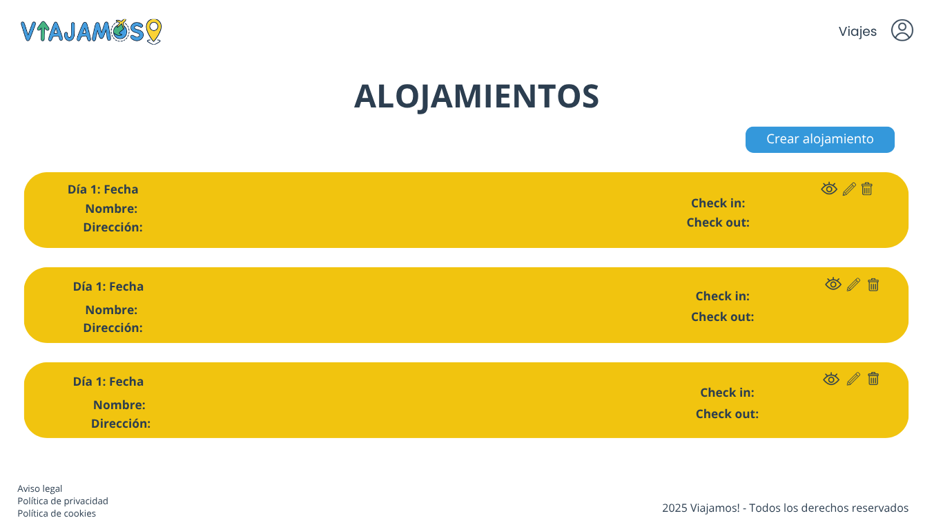

Unha vez que se clica no botón de *Guardar* no formulario anterior a aplicación redirixe ao usuario a esta páxina onde se poden ver todos os aloxamentos que hai gardados para a viaxe en cuestión. Dende está paxina pódese crear un novo aloxamento no botón de *Crear alojamiento* e mesmo se poden ver, editar e borrar os aloxamentos que hai creados. A icona do ollo, como en ocasións anteriores, leva ao usuario á paxina de *Detalle alojamiento* para poder ver todos os datos completos.

##### DETALLE ALOJAMIENTO

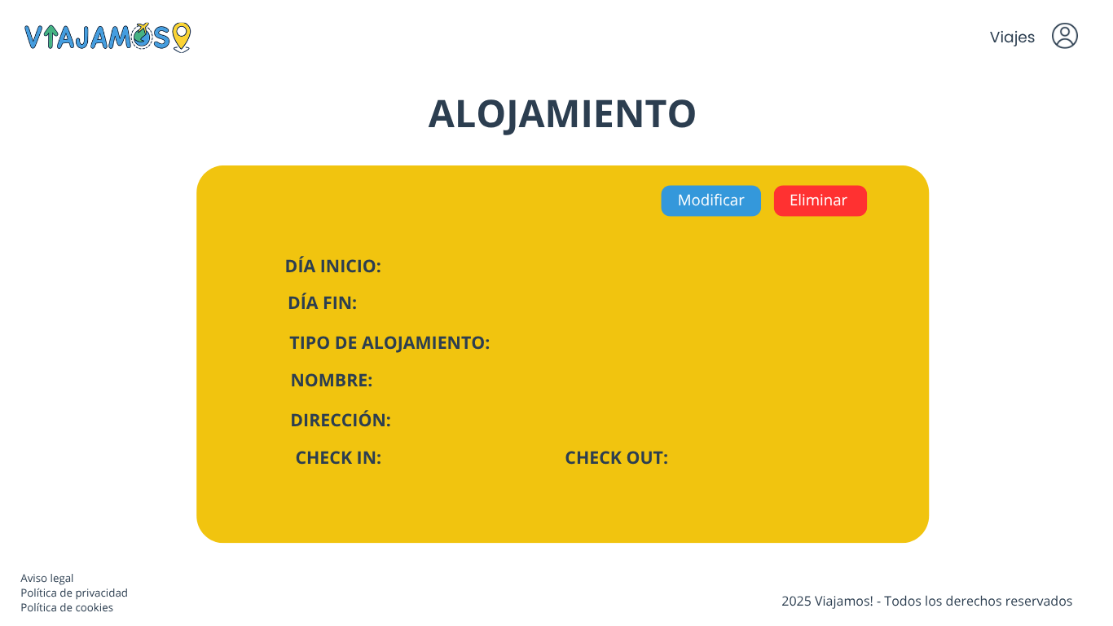

##### Unha vez que na páxina anterior se pulsa na icona do ollo, o usuario aparece nesta páxina para ver con detalle tódolos datos do aloxamento creado. Aquí pode modificar os datos, no botón de *Modificar*; ou incluso borrar dito aloxamento, no botón de *Eliminar*.

Esto é basicamente o funcionamento dos diferentes elementos que ten a aplicación. Todos os demais apartados dunha viaxe funcionan da mesma maneira que este polo que solo se mostraran as pantallas pero non se explicará o seu funcionamento.

##### CREAR ITINERARIO

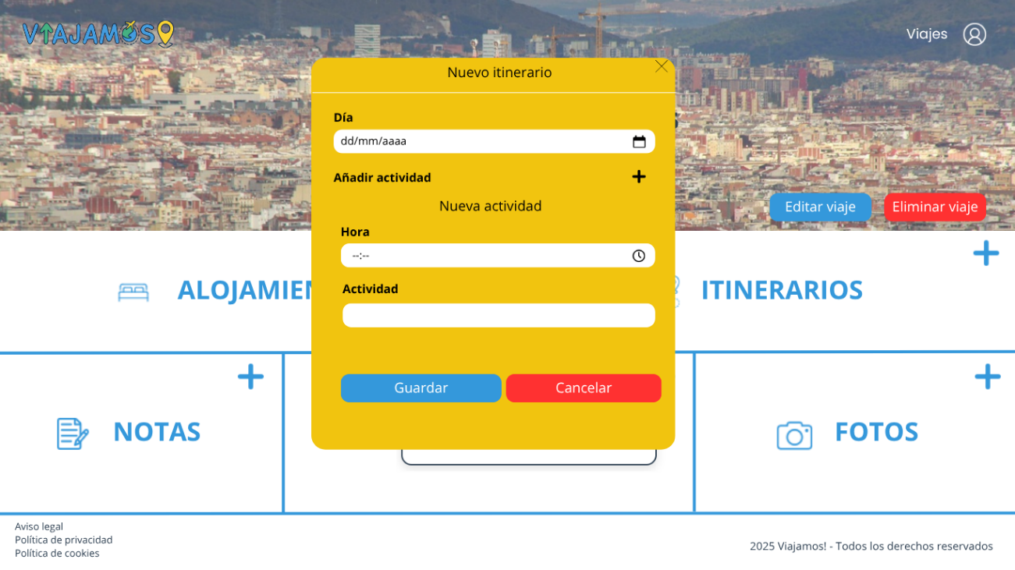

##### VISTA ITINERARIOS

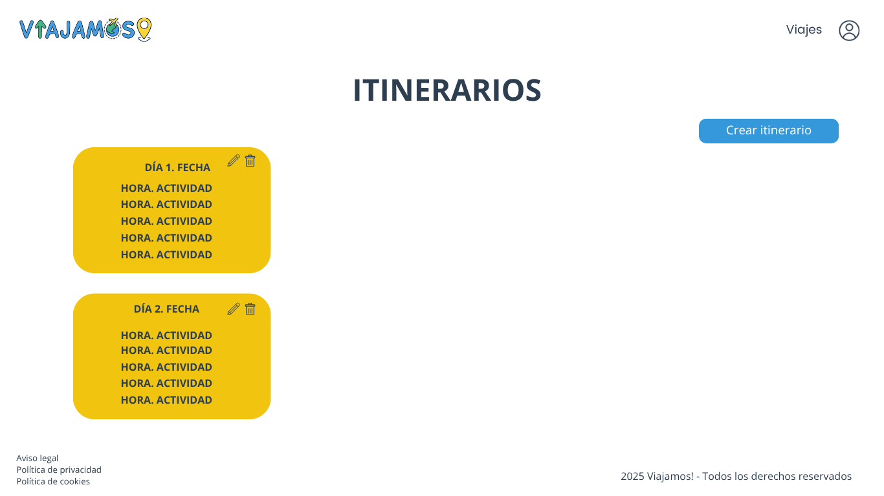

Recalcar que aquí o comportamento é diferente. Nesta páxina de *Vista itinerarios* o usuario non pode acceder a un detalle do itinerario porque xa é o que se ve aquí, solo poderá editalo (icona do lapis), eliminalo (icona da basura) ou crear un novo dende o botón de *Crear itinerario*.

##### CREAR NOTA

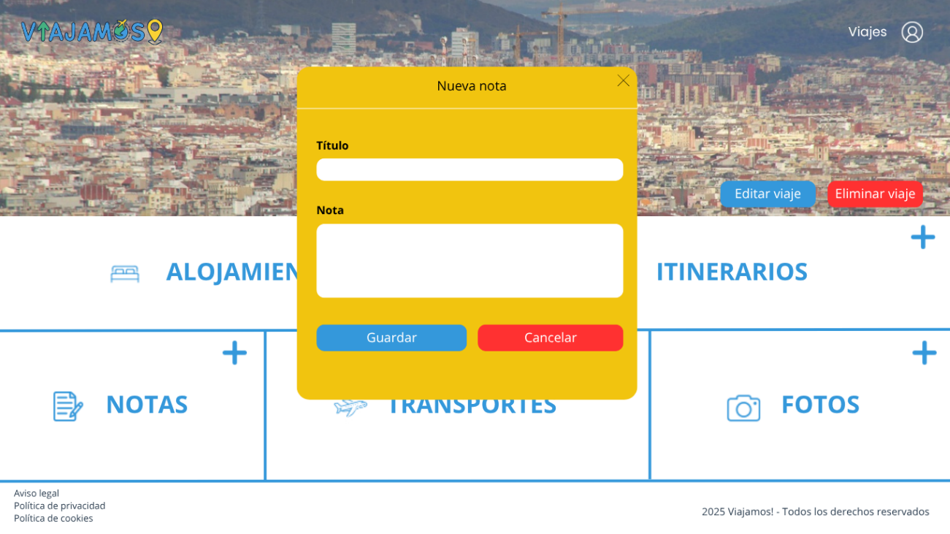

##### VISTA NOTAS

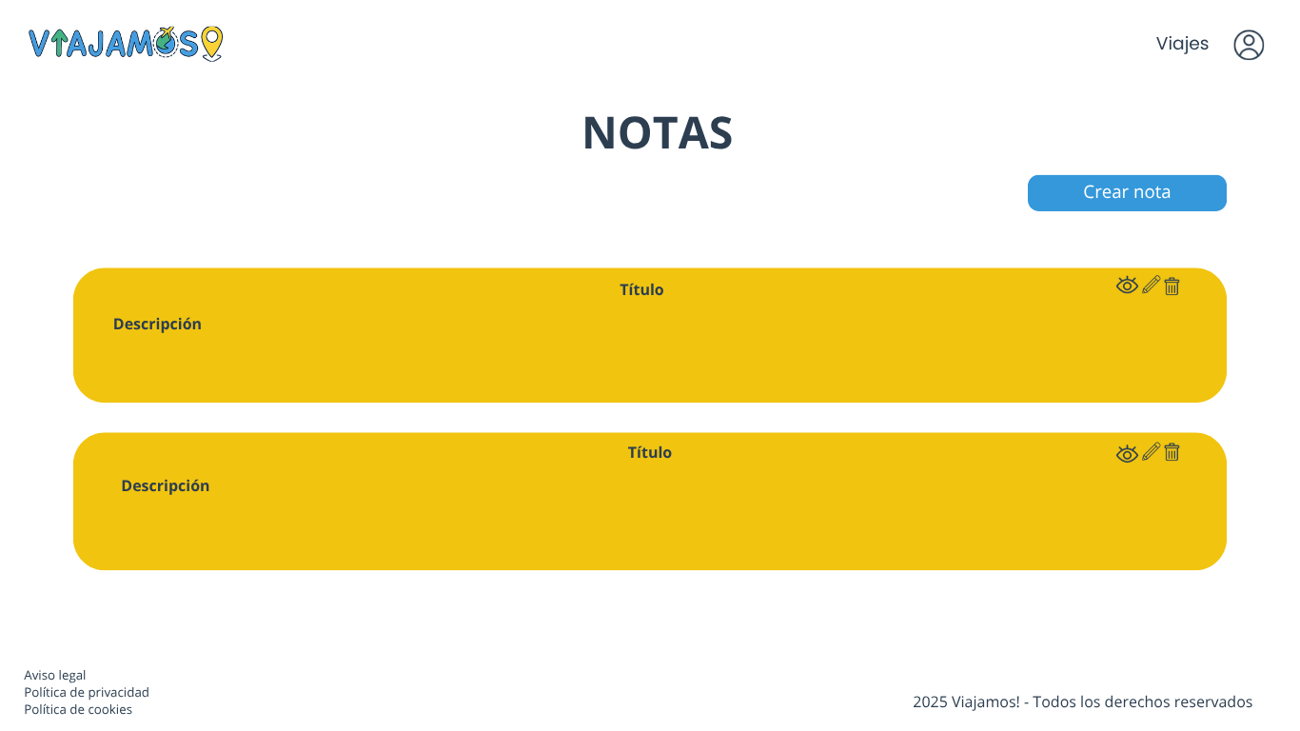

##### DETALLE NOTA

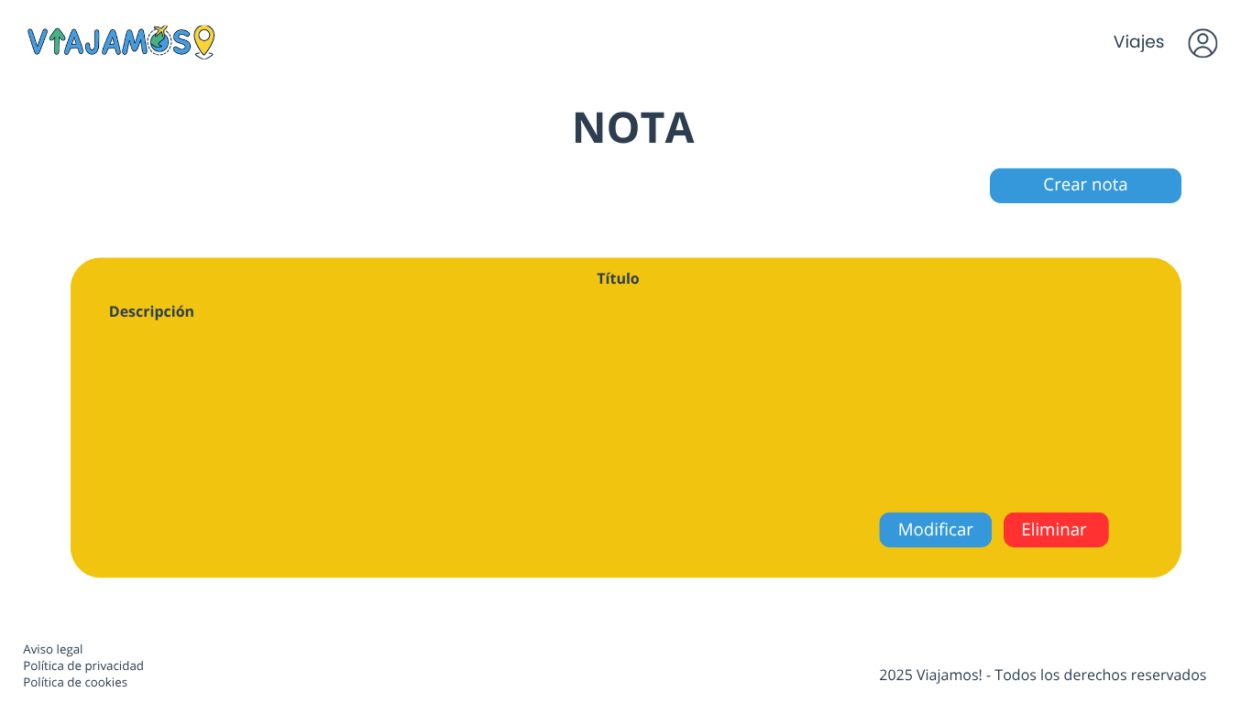

##### CREAR TRANSPORTE

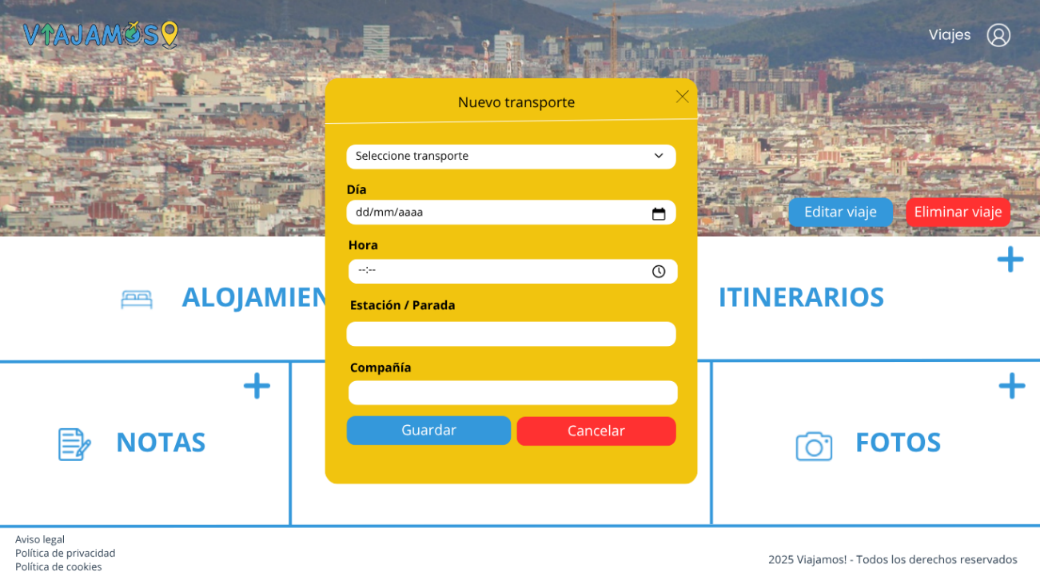

##### VISTA TRANSPORTES

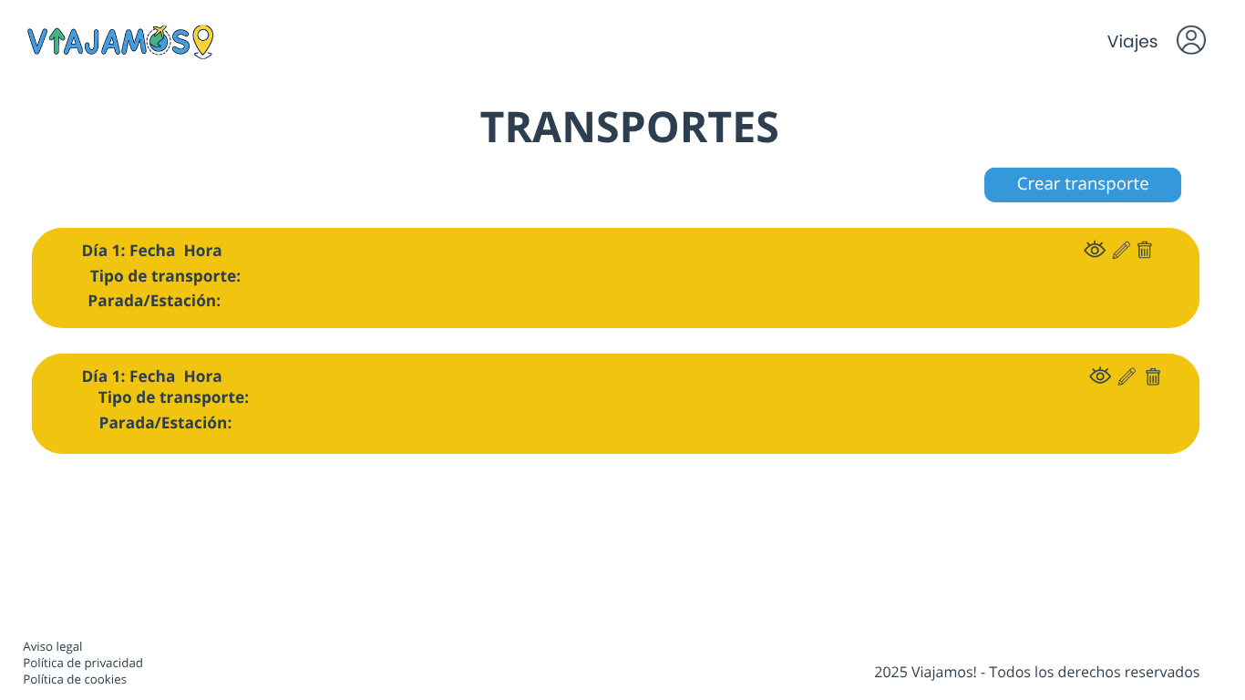

##### DETALLE TRANSPORTE

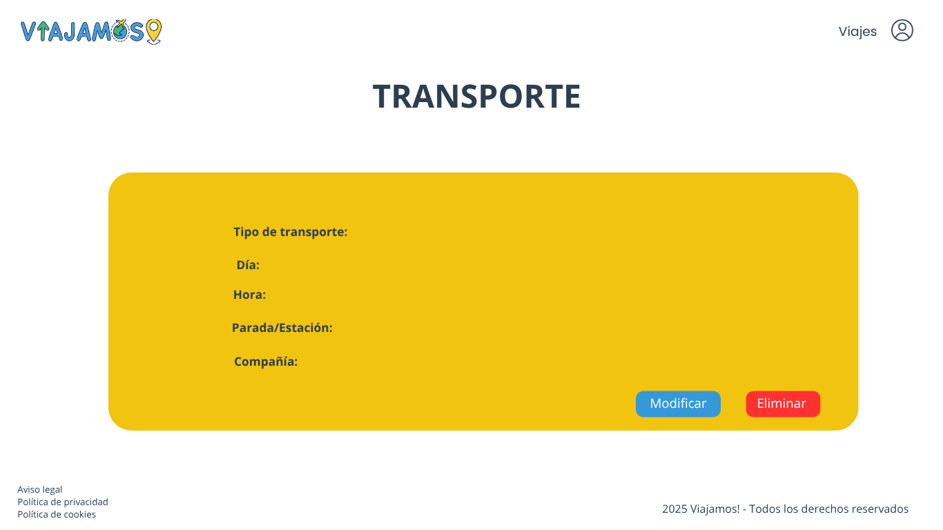

##### SUBIR FOTO

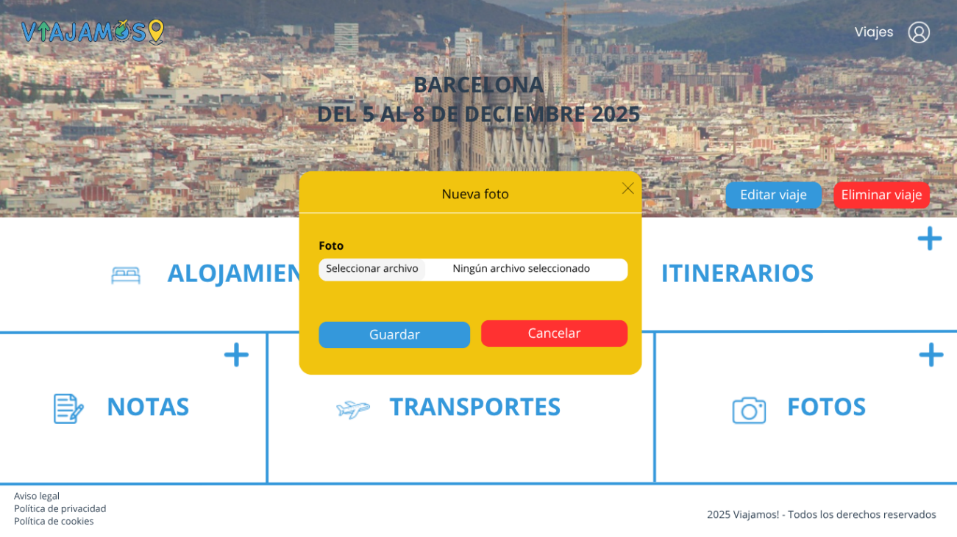

##### VISTA FOTOS

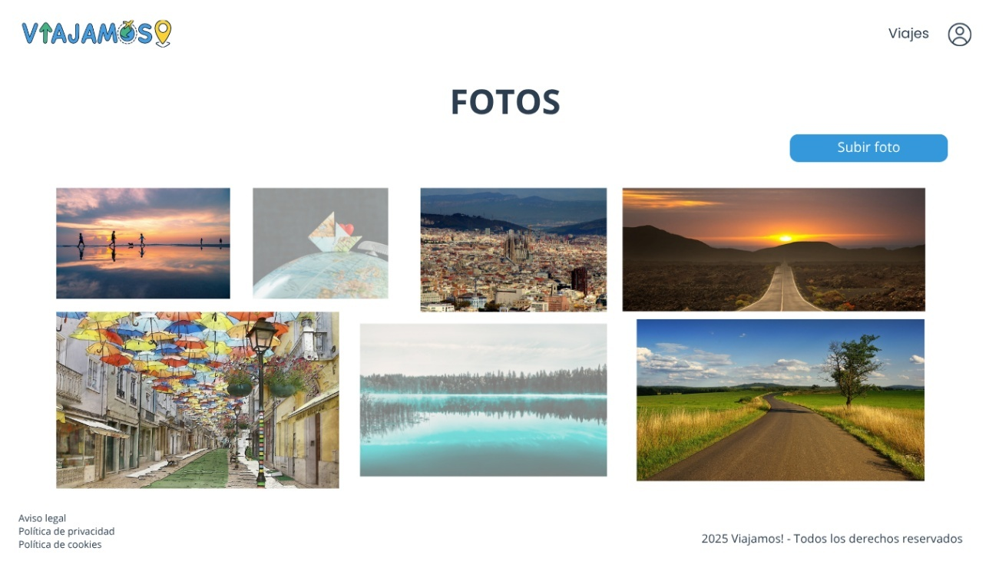

##### DETALLE FOTO

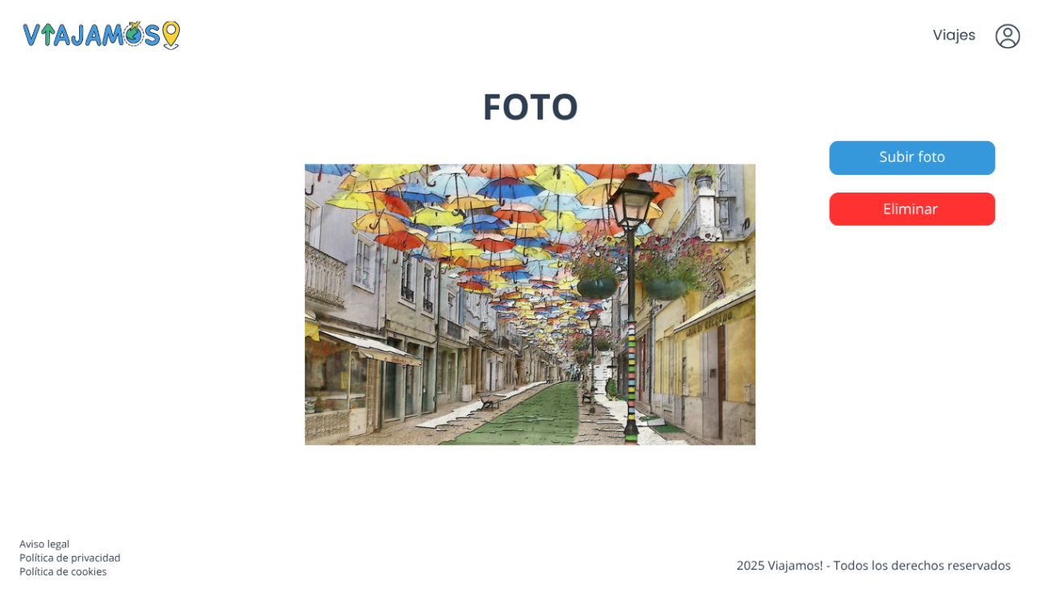

A continuación móstranse as páxinas de *Aviso legal*, *Política de privacidad* e *Política de cookies* ás cales o usuario pode acceder a elas dende os enlaces que hai no pé de páxina en todas as páxinas da aplicación.

##### AVISO LEGAL

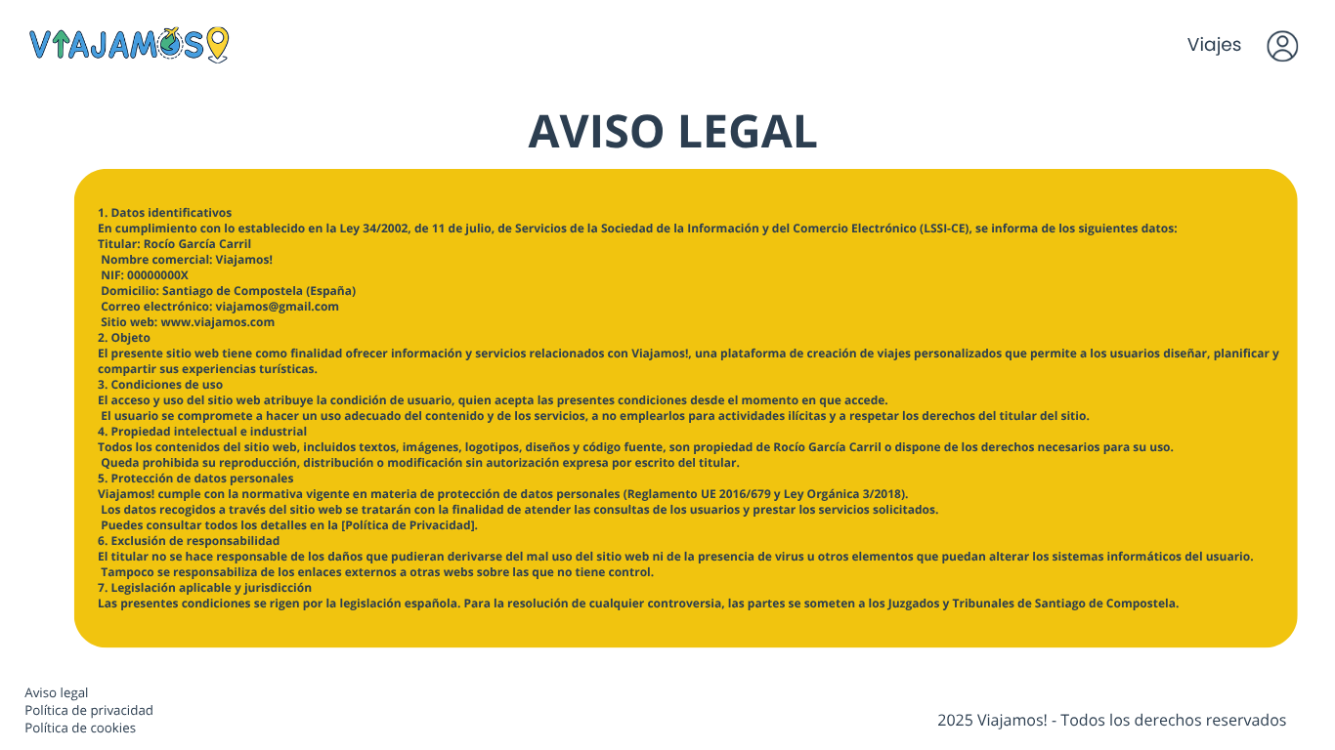

##### POLÍTICA DE PRIVACIDAD

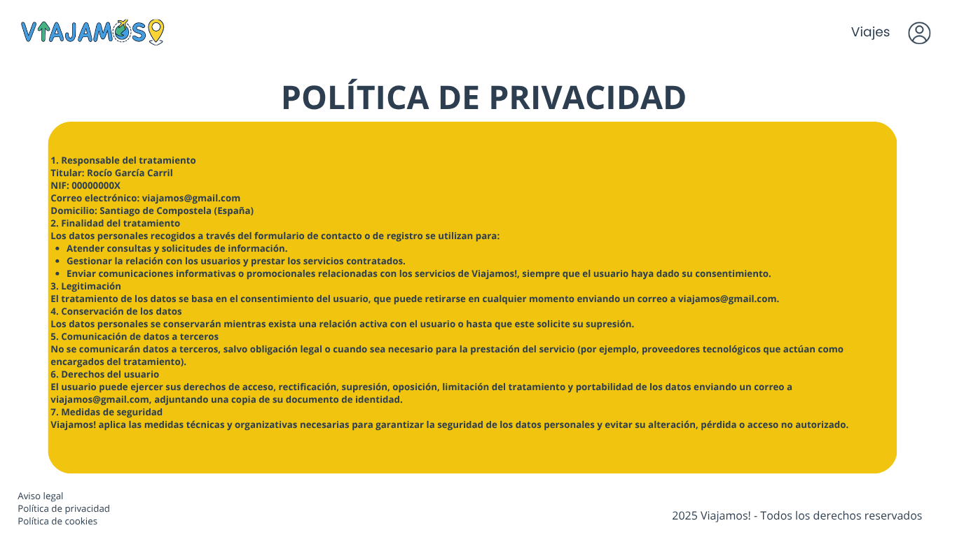

##### POLÍTICA DE COOKIES

